Matemática também faz arte
Hoje nossa aula será por videoconferência. Todos devem entrar com suas câmeras ligadas às 11h10. Link para a videoconferência: meet.google.com/squ-sztq-yai

GRUPO
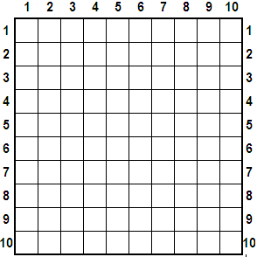

1. Faça um segmento de reta ligando:
o ponto 10 (Vertical Esquerda) ao ponto 1 (Horizontal)
9 (VE) ao 2 (H)
8 (VE) ao 3 (H)
⁞
Continue o processo dando a volta no quadrado até chegar ao ponto 9 (H) que deve se conectar ao ponto 10 (V Direita).

A imagem que você obteve se aproxima de uma parábola. Para que servem as parábolas? Já ouviu algum nome parecido? Onde?

